Fundado el
14 de Enero de 1877

Registrado en la Administración
de Correos el 1° de Marzo de 1924

Año: | CIX
Tomo: | CLX
Número: | 235

TERCERA PARTE

PERIÓDICO OFICIAL
DEL GOBIERNO DEL ESTADO DE

Consulta este ejemplar en su versión digital

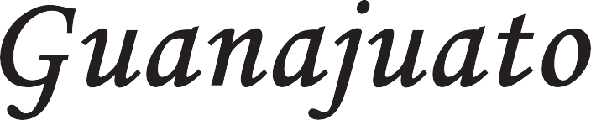
PERIÓDICO OFICIAL 25 DE NOVIEMBRE - 2022 PÁGINA 1

25 de Noviembre de 2022
Guanajuato, Gto.

periodico.guanajuato.gob.mx

S U M A R I O :

Para consultar directamente una publicación determinada en el ejemplar electrónico, pulsar o hacer clic en el texto del título en el Sumario. Para regresar al Sumario, pulsar o hacer clic en Periódico Oficial, fecha o página en el encabezado.

AUDITORÍA SUPERIOR DEL ESTADO DE GUANAJUATO

ACUERDO mediante el cual se suspende el plazo determinado por el artículo 35 de la Ley
de Fiscalización Superior del Estado de Guanajuato, por lo que se refiere a los Actos de
Fiscalización 22_AIN_ACg_MACA_18-21 y el 22_AIN_ACg_MSAL_18-21. 3

TRIBUNAL DE JUSTICIA ADMINISTRATIVA DEL ESTADO DE GUANAJUATO

ACUERDO que emite el Pleno del Tribunal de Justicia Administrativa mediante el cual se
aprobó la modificación al Calendario Oficial de Labores 2022, en la que se expresa declarar
inhábil el 15 de diciembre de 2022, con motivo del Informe de Actividades de 2022. 6

PRESIDENCIA MUNICIPAL – LEÓN, GTO.

PERMISO de Venta para la quinta y décima sección del Fraccionamiento mixto de usos compatibles denominado Punta Dorado del Municipio de León, Guanajuato. 8

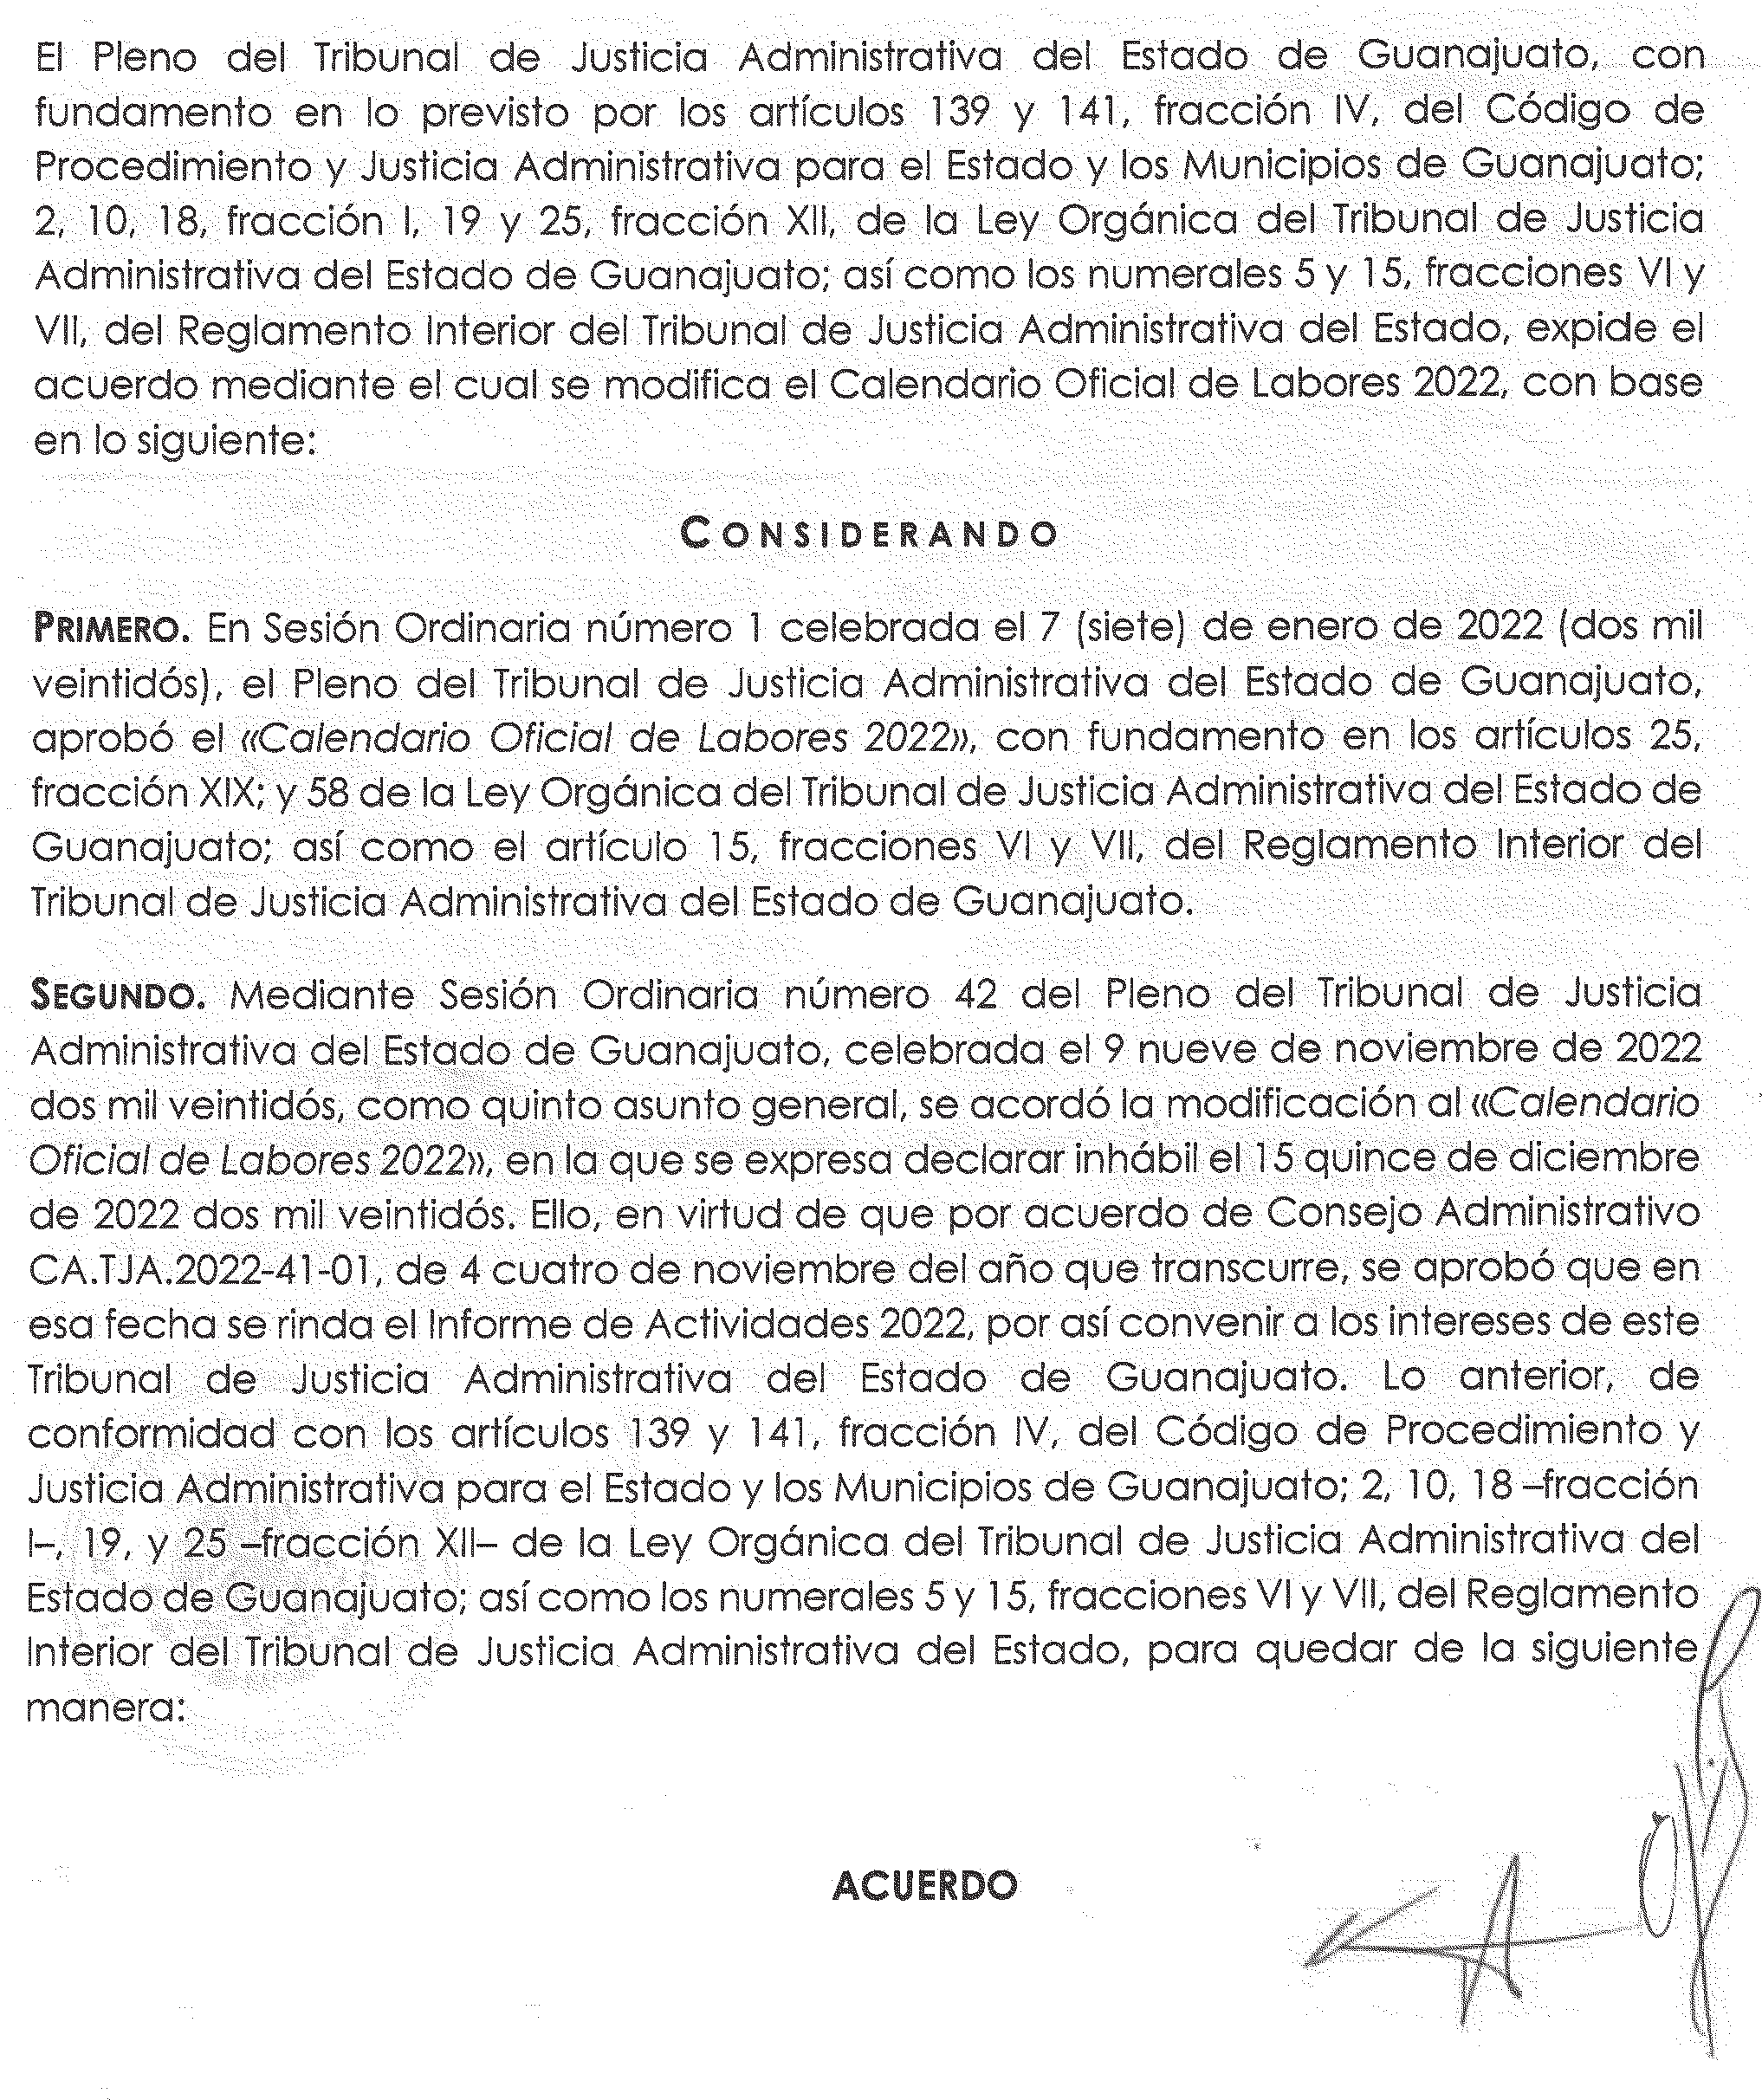
TRIBUNAL DE JUSTICIA ADMINISTRATIVA DEL ESTADO DE GUANAJUATO

